1.4 人耳听不到的声音（专题训练）【五大题型】
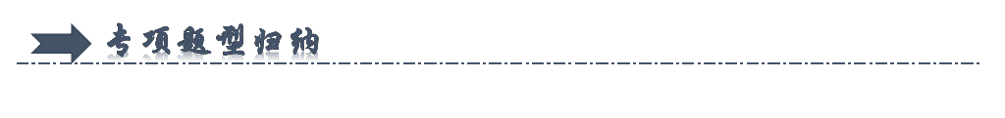
一．超声波与次声波（共14小题）
二．声与信息（共7小题）
三．声与能量（共9小题）
四．双耳效应（共3小题）
五．声音的综合利用（共8小题）
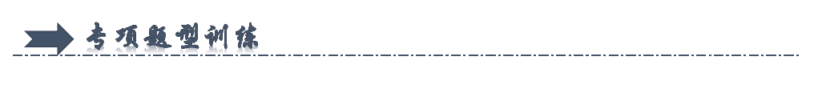
一．超声波与次声波（共14小题）
1．养狗成为一种“时尚”，但遛狗伤人事故也时有发生，超声驱狗器应运而生（如图所示）。当对着狗一按开关，狗好像听到巨大的噪声而躲开，而旁边的人什么也没听见。下列分析正确的是（ ）
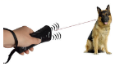
A．人没听见，是因为它发出声音的响度小
B．人没听见，是因为它发出的声波不能在空气中传播
C．人没听见，是因为它发出的声音不是由振动产生的
D．人没听见，是因为它发出超声波的频率不在人耳的听觉频率范围内
2．超声波屏下指纹识别是一种新型的手机解锁技术。超声波发射器向屏幕发送信号穿过屏幕，并被手指反射回来。接着，超声波传感器会检测这些反射信号，根据指纹纹路的细微差别来识别人的指纹。下列说法中不合理的是（ ）
A．超声波是由电流产生，不需要物体振动
B．超声波识别指纹利用了回声定位原理
C．湿手或沾水的手能被识别利用了水能传声
D．手机音量开得再大，人也不能听到超声波

3．如图所示是一款新型的折叠导盲杖，使用时导盲杖会持续发出超声波，若前进方向上遇到障碍物，导盲杖会接收到反射信号并产生提示音，离障碍物越近提示音越尖锐、提醒盲人绕开障碍物。关于导盲杖发出的超声波与提示音进行比较，下列叙述正确的是（ ）
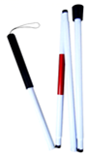
A．超声波不是由物体振动产生的
B．超声波的传播不需要介质
C．超声波的频率比提示音的频率高
D．提示音的传播速度小于原先发出的超声波的传播速度
4．如图是一款变频超声波驱蚊器，该驱蚊器通过发出不同的声音，干扰蚊蝇的感觉和行为，从而达到驱蚊的效果，对于该驱蚊器使用分析正确的是（ ）
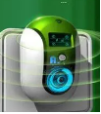
A．该驱蚊器可以在真空环境使用
B．该驱蚊器发出的声音不在人耳能够感受的波段范围内
C．该驱蚊器调至频率最高挡时，声音振幅会增大
D．该驱蚊器发声时，离开驱蚊器的距离越远，声音的传播速度越小
5．小华将一根棉线与纸杯底部相连，随后用被水浸湿的纸片摩擦这根棉线（如图），这个过程中小华听到纸杯发出了类似母鸡叫声的声音。关于这个小实验，下列说法正确的是（ ）
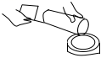
A．小华听到的纸杯发出的声音属于超声波
B．该小实验只能说明物体的振动可以产生声音
C．纸杯发出的声音听起来像母鸡的叫声是根据音色来判断的
D．若只加快纸片摩擦棉线时的速度，则纸杯发出声音的响度会变大
6．倒车雷达是汽车驻车或者倒车时的安全辅助装置，是汽车利用超声波辅助倒车，当汽车与障碍物相距较近时，汽车就会发出“嘀嘀嘀”的警报声。下列关于声波的说法正确的是（ ）
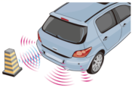
A．超声波的传播需要介质
B．“嘀嘀嘀”的警报声，就是超声波
C．声音在真空中传播速度比在固体中大
D．警报声对正在倒车的驾驶员来说是噪声
7．如图所示，有一种电动牙刷，它能发出超声波，直达牙刷棕毛刷不到的地方，这样刷牙既干净又舒服。关于电动牙刷，正确的说法是（ ）
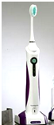
A．刷牙时，人听不到超声波，是因为超声波不能在空气中传播
B．超声波的音调很低，所以人听不到
C．超声波不是由物体振动产生的
D．电动牙刷是利用超声波能传递能量
8．超声手术刀是通过从不同角度向病变组织发射多束超声波，从而实现准确“烧死”病变细胞。手术过程中，与医生、护士之间的说话声相比，超声波具有的特点是（ ）
A．振动频率高，方向性好，能量集中
B．振动频率高，方向性差，能量分散
C．振动频率低，方向性好，能量集中
D．振动频率低，方向性差，能量分散
9．如图所示是人和动物的发声频率和听觉频率，人能发出的声音频率大约在85﹣1100Hz，能听到的声音频率大约在20﹣20000Hz，下列有关说法正确的是（ ）
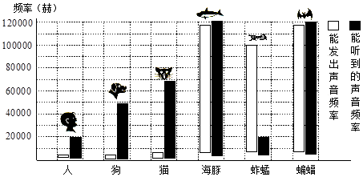
A．蝙蝠发声时，声波振动幅度大于人类
B．蚱蜢发出的声音，猫总能听到
C．狗听觉频率范围比狗发声频率范围要大
D．猫发声时，发声器每秒钟振动次数高于蚱蜢
10．升旗时，广播声中雄壮的国歌声是通过 传入耳朵的；某种昆虫翅膀振动的频率是12Hz，翅膀振动发出声属于 （选填“超声波”或“次声波”），人类的耳朵 （选填“能”或“不能”）听到这种声音。
11．你的手机开了地震预警了吗？2023年12月18日甘肃临夏积石山发生6.2级地震，给当地人民带来了重大损失。地震发生前，震源周边很多人的手机收到了地震预警信息，为逃生提供了宝贵时间。地震发生时会产生振动频率 （选填“高于”或“低于”）人的听觉频率的次声波。地震后被困在建筑物废墟中的人向外界求救的办法是： （写出一种即可）。
12．我们做过许多声现象实验，请回答下列问题。
（1）如图1，将一把钢尺紧按在桌面上，一端伸出桌面，拨动钢尺听它发出的声音，同时注意钢尺振动的快慢。尺子伸出桌面长度增加时，尺子振动频率变 （选填“高”或“低”），若尺子继续伸出，我们听不到尺子振动的声音，原因是尺子振动发出的是
（选填“超声波”或“次声波”）。
（2）如图2，将正在发声的音叉轻触系在细绳上的乒乓球，观察到乒乓球被弹开，此现象说明 ；接下来用不同的力敲击音叉，使音叉发出不同响度的声音，观察乒乓球被弹开的幅度，这是为了探究 的关系。
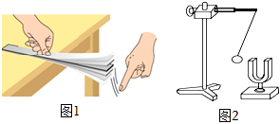
13．在音乐社团活动过程中，乐器发出的声音通过 传到人耳。人耳能区分钢琴和长笛发出的声音，是由于它们所发出声音的 不同（选填“音调”“响度”或“音色”）。声呐是利用 （选填“超声波”或“次声波”）具有方向性好，在水中传播距离远等特点制成的。
14．阅读下面的短文，回答下列问题。
声呐
声呐是利用水中声波对水下目标进行探测、定位和通信的电子设备，是水声学中应用广泛的一种重要装置。
声呐能够向水中发射声波，声波的频率大多在10kHz～30kHz之间，由于这种声波的频率较高，可以形成较强的指向性。声波在水中传播时，如果遇到潜艇、水雷、鱼群等目标，就会被反射回来，反射回来的声波被声呐接收，根据声信号往返时间可以确定目标的距离。声呐发出声波碰到的目标如果是运动的，反射回来的声波（下称“回声”）的音调就会有所变化，它的变化规律是：如果回声的音调变高，说明目标正向声呐靠拢；如果回声的音调变低，说明目标远离声呐。
（1）声呐发出的声波大多属于 （选填“超声波”或“次声波”）。这种声波在海水中的传播速度比在空气中 （选填“大”或“小”）。
（2）若声波在海水中的传播速度为v，停在海水中的潜艇A发出声波信号，经过时间t接收到由潜艇B反射回来的信号，且信号频率不变，则两艘潜艇之间的距离是 vt （用字母v，t表示）。
（3）停在海水中的潜艇A继续监控潜艇B，发现接到潜艇B反射回来的声波频率在变低，说明两艘潜艇之间的距离在 （选填“变大”、“不变”或“变小”）。
（4）在月球上 （选填“能”或“不能”）用声呐技术来测量物体间的距离，你的判定依据是：
二．声与信息（共7小题）
15．赛龙舟不仅是一项体育娱乐活动，更体现了我国悠久历史文化传承。如图所示为某场龙舟比赛的场景，下列说法正确的是（ ）
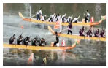
A．我们能在电视上看到如图所示的龙舟比赛，是因为声音的传播不需要介质
B．鼓声震耳欲聋，说明此时鼓声的响度大
C．划手通过鼓手的鼓声保持划桨的节奏，说明声能传递能量
D．同在一条船上的划手看到鼓手敲击鼓面的瞬间就听到了鼓声，说明声音的传播不需要时间
16．“天宫课堂”是在中国空间站开讲的。下列有关“天宫课堂”的说法正确的是（ ）
A．主要通过音调辨别不同航天员的声音
B．调大直播电视音量是增大响度
C．航天员讲课主要是利用声传递能量
D．电视观众能听到航天员的声音，说明真空可以传声
17．某校组织学生到武汉革命博物馆参加研学活动，活动过程中讲解员使用扩音器讲解先烈们的英雄事迹，下列说法正确的是（ ）
A．扩音器发出的声音是由讲解员声带振动产生的
B．扩音器发出的声音在传播时不需要介质
C．使用扩音器的主要作用是提高声音的音调
D．通过讲解获知英雄事迹，是利用了声音可以传递信息
18．为了陶冶学生的情操，某校开展了校园艺术节文艺汇演活动，以下跟声相关的描述正确的是（ ）
A．学生优美的歌声是由声带的振动产生的
B．悦耳的音乐声是通过真空传播到人耳的
C．能分辨出古筝声和二胡声是因为两种乐器发出声音的音调不同
D．通过主持人报幕可以知道下一个节目名称是利用声传递能量
19．如图是大型实景历史舞剧《长恨歌》的表演场景，演出现场琴瑟和鸣。下列说法正确的是（ ）
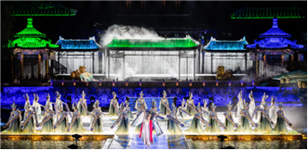
A．古琴悠扬的声音通过空气传入现场观众耳中
B．改变拨动琴弦的力度可以改变声音的音调
C．拨动古琴的不同琴弦时，发出声音的音色不同
D．观众被琴声打动，说明声音可以传递能量
20．抗日战争时期，我军作战部队向近距离的目标敌人准备发起迅猛进攻时，会吹响冲锋陷阵的冲锋号（如图）。当冲锋号响起时，宁可前进一步死，也不后退一步生，这就是中国军人的军魂。关于冲锋号的下列说法正确的是（ ）
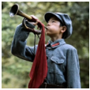
A．冲锋号发出的声音不是由物体振动产生的
B．用力吹响冲锋号是改变了发出声音的响度
C．冲锋号发出声音是传递能量
D．战士们能分辨出是冲锋号的声音是根据声音的音调
21．寒假里小林在家观看“国家中小学网络云平台”来复习功课。观看时可以将视频快速播放从而节省时间。快速播放改变了声音的 （选填“音调”“响度”或“音色”），通过观看视频来学习知识，利用的是声音可以传递 。
三．声与能量（共9小题）
22．如图所示，超声波清洁器在清洗眼镜，使用时先向水槽中加水使眼镜完全浸没水中，通电清洁器开始工作。此清洁器工作时人站在旁边能听到“嗞嗞”的声音。下列说法正确的是（ ）
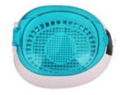
A．超声波的音调比人能听到的声音音调低
B．超声波只能在水中传播
C．人听到“嗞嗞”声是超声波
D．超声波能用来清洗物体说明超声波能传递能量
23．如图为《梦溪笔谈》中的一段话。意思是：为了找到甲、乙两琴中音调相同的弦，可在乙琴弦上放纸人。当弹甲琴中的某一弦时，乙琴中与其音调相同的弦上的纸人就会跳动。以下说法正确的是（ ）
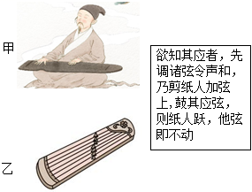
A．弹琴时发出的声音，是由于手指振动产生的
B．琴弦越长弹奏时发出的声音的音调就越高
C．弹甲琴弦，乙琴弦上的纸人跳动，说明声音可以传递能量
D．音调相同的两根弦发声时振动的振幅一定相同
24．如图所示的声现象中，分析正确的是（ ）
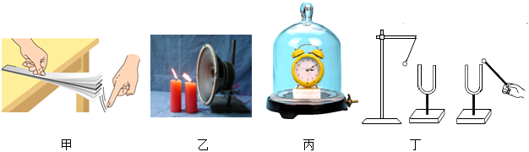
A．甲图：拨动伸出桌面的钢尺，钢尺振动得越快，响度越大
B．乙图：将扬声器对准烛焰，播放音乐，烛焰会跳动，说明声波能传递信息
C．丙图：逐渐抽出玻璃罩内的空气，闹钟的声音变小，说明声音的传播需要介质
D．丁图：该实验装置在月球上做，也能看到乒乓球弹开
25．五千年的华夏文明，创造了无数的诗词，我们在欣赏这些诗词时，不仅要挖掘其思想内涵，还要探究其中所描述的自然现象与包含的物理规律。下列说法正确的是（ ）
A．“黄鹤楼中吹玉笛，江城五月落梅花”中的笛声由笛管的振动产生
B．“姑苏城外寒山寺，夜半钟声到客船”中的钟声通过空气传到客船
C．“稻花香里说丰年，听取蛙声一片”中通过音调来辨别青蛙的叫声
D．“路人借问遥招手，怕得鱼惊不应人”中“鱼惊”说明声音能传递能量
26．医生正在用听诊器为病人诊病，如图所示，来自患者的声音通过橡皮管传送到医生的耳朵，减少声音的分散，这样可以提高声音的 （选填“音调”或“响度”）。超声波水雾机利用超声波能将水打散而形成白雾，是因为超声波具有 （选填“信息”或“能量”）。

27．如图所示，某同学在跳绳时听到“呜…呜…”声，这是绳子引起周围空气 而产生的，绳子转动越快，声音的 （选填“音调”“响度”或“音色”）越高；生活中，可以用超声波清洗眼镜等，这说明超声波能传递 。

28．2023年7月，在空军航空开放活动暨长春航空展活动中，歼﹣20、运﹣20、歼﹣16等新型战机长空劲舞，如图所示。游客听到飞机发动机的轰鸣声是通过 传到人耳的；航展在离市区很远的郊区举办，原因之一战斗机巨大的轰鸣声能够传递 ，可能会把居民住宅的玻璃震碎。
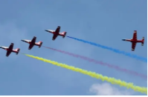
29．阅读下列三篇短文，按要求完成后面提出的问题。
A、蝙蝠在黑暗中能自由地飞翔，用蜡封住其耳朵，虽然把它放在明亮的房间里，仍像喝醉酒一样，一次次地碰到障碍物。后来，物理学家证实了蝙蝠能发出①波，靠这种波的回声来确定目标和距离。
B、如果把八只同样的玻璃杯盛不同深度的水，再用一根细棒依次敲打杯子，可以发现声音的②和水量有关。如果调解适当，可演奏出简单的曲谱，由此我们不难知道古代“编钟”的原理。
C、许多年前，“马可波罗”号帆船在“火地岛”失踪。科学家经过多年的研究，解开了“马可波罗”号帆船上人们的“死亡之谜”：他们都是死于“亚声”。这是一种人耳听不到的声波，频率低于20Hz。当声波的频率在2∼10Hz时，人会产生恐惧、恶心、头晕等症状，其中5Hz的声波对人危害最大，这是因为此时人的内脏的固有频率和“亚声”的频率极为相似，会形成内脏的共振，严重时，会把内脏振坏而使人丧生。
请回答问题：
（1）请你将上面短文A、B中①和②两处补上恰当的文字：① ；② ；
（2）短文C中的“亚声”是指我们学过的 ；
（3）从短文C中可以看出人体内脏的固有频率大致在 左右，也说明声音具有 ；
（4）综合上面的短文，请你写出声波的两个利用： 、 。
30．晚上小吴在家中正欣赏着音响里传出的交响乐，忽然停电了，他将蜡烛点亮后放在音箱前面，过了一会儿，来电后交响乐又响了起来。小吴发现音箱前面的烛焰在摇曳，什么原因使得烛焰摇曳呢？
（1）通过仔细观察，烛焰没有受风的影响。进一步探究，发现蜡烛越靠近音箱，烛焰摇曳得越明显，由此可确定烛焰的摇曳是受 的影响所致，说明声音具有 。
（2）蜡烛越靠近音箱，烛焰摇曳得越明显，说明声音的响度与 有关。
（3）固定放同一首曲子，固定蜡烛到音箱的距离不变，突然开大音量，烛焰摇曳得更明显，说明音量控制的是声音的什么要素？ 。这里采用怎样的研究方法？ 。
四．双耳效应（共3小题）
31．人可以依靠两只耳朵来判断发声物体的方位，从而对声音世界有立体的感觉。如图，舞台上利用左右两只扬声器（喇叭）A、B来形成立体声效果，如果从扬声器所发出的声音是A强B弱，人会感觉到这个声源在A、C之间某位置，这里人作出判断主要利用声音的（ ）
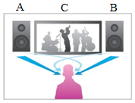
A．响度 B．音调 C．音色 D．频率
32．人们利用两只耳朵听声音时，利用“双耳效应”可以分辨出声音是由哪个方向传来的，从而大致确定声源的位置。如图所示，在人们的右前方有一个声源，由于右耳离声源较近，声音就首先传到右耳，然后才传到左耳，产生了“时间差”。声源距两耳的距离差越大，时间差就越大两耳之间的距离虽然很近，但由于头颅对声音的阻隔作用，声音到达两耳的音量就可能不同，产生了“声级差”。当声源在两耳连线上时，声级差最大可达到25分贝左右。不同波形的声波绕过人头部的能力是不同的，频率越高的声波，衰减就越大。于是人的双耳听到的音色就会出现差异，也就是“音色差”，这就是双耳效应。
回答下列问题：
（1）双耳效应主要是利用同一声音传到两只耳朵的时间不同、 不同和 不同（选填“音调”、“响度”、“音色”）。
（2）若左耳听到声音的声级比右耳听到声音的声级大，则声源可能在人的 。
A正前方 B左后方 C右前方 D右后方
（3）舞台上要想要录制立体声，至少要 只话筒并排放置。
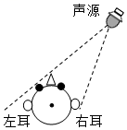
33．阅读短文，回答问题：
双耳效应
人们利用两只耳朵听声音时，利用“双耳效应”可以分辨出声音是由哪个方向传来的，从而大致确定声源的位置。如图1所示，在人们的右前方有一个声源，由于右耳离声源较近，声音就首先传到右耳，然后才传到左耳，产生了“时间差”；声源距两耳的距离差越大，时间差就越大。两耳之间的距离虽然很近，但由于头颅对声音的阻隔作用，声音到达两耳的音量就可能不同，产生了“声级差”；当声源在两耳连线上时，声级差最大可达到25分贝左右。不同波形的声波绕过人头部的能力是不同的，频率越高的声波，衰减就越大；于是人的双耳听到的音色就会出现差异，也就是“音色差”。
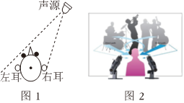
（1）听声音时，若左耳听到声音的声级比右耳听到声音的声级大，则声源可能在人的 。
（2）下列不是由于双耳效应达到的效果的是 。
A．雷电来临时电光一闪即逝，但雷声却隆隆不断
B．将双眼蒙上也能大致确定发声体的方位
C．有时将头旋转一定角度后可以更准确判断声源位置
D．舞台上的立体声使人有身临其境的感觉
（3）如图2是立体声录音现场情景示意图，两个拾音器模拟人的双耳并排放置，这样两个拾音器拾得的信号既有“时间差”又有“ ”，等于模拟了人的双耳效应。
（4）人的双耳听到声音的“音色差”越大，说明声音的 越高。
五．声音的综合利用（共8小题）
34．关于声音的下列说法中，正确的是（ ）
A．发声的物体不一定在振动
B．声音可以在真空中传播
C．利用回声可以测海底的深度
D．声音在空气中比在水中传播的快
35．下列关于声音的说法中正确的是（ ）
A．“响鼓也要重锤敲”，说明声音是由振动产生的，且频率越大音调越高
B．“闻其声知其人”，说明可以根据音调来判断说话者
C．“用超声波去除人体内的结石”是利用了高频声波具有做功的本领
D．“公共场所不要高声说话”是要求人们说话时音调不要太高
36．下列关于声音的说法中不正确的是（ ）
①“响鼓也要重锤敲”，说明声音是由振动产生的，且振幅越大响度越大；
②“震耳欲聋”说明声音的音调高；
③“闻其声知其人”，说明可以根据音色来判断说话者；
④“隔墙有耳”，说明固体能传声；
⑤回音的声速比原来声音的声速要小；
⑥成语“震耳欲聋”是指声音的音色好。
A．①③④ B．①⑤⑥ C．②④⑥ D．②⑤⑥
37．校元旦晚会上，吉他手弹奏电吉他时不断用手指去控制琴弦长度，这样做的目的是为了改变声音的 ；现场观众欣赏听到的琴声是通过 传播的。观众在听音乐时都要把手机关机或把铃声调成振动，目的是为了在 减弱噪声。
38．篮球比赛中，当球员扣篮时，现场观众发出震耳欲聋的喝彩声，通过 传到球员耳中，喝彩声使球员们士气大振，说明声音能传递 。
39．中医经常通过“望、闻、问、切”四步诊法来诊断患者。其中 是最早利用声音诊断病情的例子。医生还经常用听诊器为病人诊病，其中听诊器是运用了声音
（选填“具有能量”或“传递信息”）的道理；来自患者的声音通过橡胶管传送到医生的耳朵，这样可以提高声音的 （选填“音调”或“响度”）。
40．不同材料吸收声波的能力不同，吸声系数是某种材料所吸收的声能与传到该材料的声能之比。阅读如表所列的几种材料对不同频率声波的吸声系数，回答问题。
材料 | 在下列频率时的吸声系数（频率单位：赫）
材料 | 125 | 250 | 500 | 1000 | 2000 | 4000
光滑石料 | 0.03 | 0.04 | 0.05 | 0.07 | 0.11 | 0.16
水泥板 | 0.08 | 0.11 | 0.19 | 0.56 | 0.59. | 0.74
泡沫 | 0.21 | 0.26 | 0.33 | 0.45 | 0.48 | 0.60
地毯 | 0.29 | 0.36 | 0.71 | 0.79 | 0.82 | 0.85
（1）敞开的窗户可以让传到的不同频率的声波能量全部通过，则它的吸声系数为 。
（2）请归纳表中所列材料的吸声系数与声波频率的关系：
。
（3）通常把吸声系数大于0.2的材料称为吸声材料。表中所列材料中吸声效果最好的材料是 ，最不适合做吸声材料的是 。
41．小明想比较几种材料（棉布、锡箔纸、泡沫塑料）的隔声性能，除了待检测的材料外，可利用的器材还有：音叉、机械闹钟、鞋盒刻度尺。在本实验中适合作声源的是
。你认为另一种器材不适合做声源的原因是 。小明将声源放入鞋盒内，在其四周塞满待测材料。他设想了两种实验方案，你认为较好的是 。
方案A：让人站在距离鞋盒一定距离处，比较所听到声音的响度；
方案B：让人一边听声音，一边向后退，直至听不见声音为止，比较此处距鞋盒的距离；
通过实验得到的现象如表格所示，则待测材料隔声性能由好到差的顺序为
。
材料 | 棉布 | 锡箔纸 | 泡沫
响度 | 较响 | 较响 | 弱
材料 | 棉布 | 锡箔纸 | 泡沫
距离/m | 1.5 | 2.0 | 1.0

